ĐỊNH LÍ PY - TA - GO
MANG ĐẾN NHIỀU BÀI TOÁN THÚ VỊ
Khi hỏi một bạn học sinh lớp 8 năm học 2003-2004 : “Nếu một tam giác vuông cân có cạnh góc vuông bằng 1 thì cạnh huyền bằng bao nhiêu ?”, chắc bạn đó sẽ lúng túng. Điều đó cũng dễ hiểu vì trong chương trình môn toán thì năm học 2003-2004 trở về trước, học sinh lớp 8 chưa học căn bậc hai.
Nhưng nếu đặt câu hỏi đó cho một học sinh lớp 7 vào cuối học kì I của năm học 2003-2004 thì bạn đó sẽ trả lời :
- Quá dễ ! 1² + 1² = 2, đáp số là chứ gì !
Định lí Py-ta-go và căn bậc hai trong sách giáo khoa Toán 7 mới giúp ta có thêm nhiều khả năng tiếp cận những bài toán thú vị.
1. Bài toán tính độ dài đoạn thẳng
Ví dụ 1 : Tính các độ dài x, y trên hình 1.
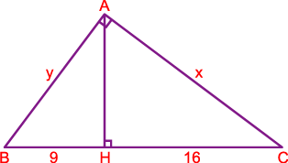

Lời giải : Áp dụng định lí Py-ta-go vào các tam giác vuông AHC, AHB ta có :
Do đó : (1)
Áp dụng định lí Py-ta-go vào tam giác vuông BAC : (2)
Từ (1) và (2) suy ra
Do đó : x = 20 ; y = 15.

Ví dụ 2 : Một tam giác có độ dài hai cạnh bằng 3 và 8, góc xen giữa bằng . Tính độ dài cạnh còn lại.
Lời giải : (hình 2) Xét tam giác ABC có AB = 8 ; AC = 3. Kẻ đường cao AH.
Tam giác vuông AHB có ĐA = 60º nên AH = AB : 2 = 8 : 2 = 4.
Do AC = 3 nên C nằm giữa A và H và CH = AH - AC = 4 - 3 = 1.
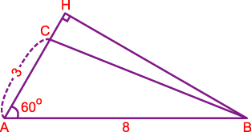

Áp dụng định lí Py-ta-go vào các tam giác vuông CHB, AHB ta có :
Vậy BC = 7.
Ví dụ 3 : Tính chu vi của đường gấp khúc ABCDEA trên hình 3.
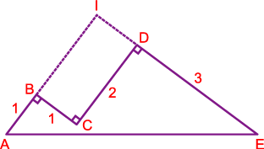

Hướng dẫn : Hãy kéo dài AB và ED cho cắt nhau tại I.
Áp dụng định lí Py-ta-go vào tam giác vuông AIE, ta tính được AE = 5.
Do đó chu vi đường gấp khúc ABCDEA bằng 12.

2. Bài toán tính diện tích tam giác
Ví dụ 4 : Cho tam giác đều ABC có cạnh bằng 1dm. Số nào trong các số sau cho giá trị sát nhất với diện tích tam giác ABC : 0,4 dm² ; 0,5 dm² ; 0,6 dm² ?
Lời giải : (hình 4) Kẻ đường cao AH. Áp dụng định lí Py-ta-go vào tam giác vuông AHC ta có : AH² = AC² - HC² = 1² - 0,5² = 0,75.
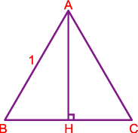

Giá trị sát nhất với diện tích tam giác ABC là 0,4 dm².
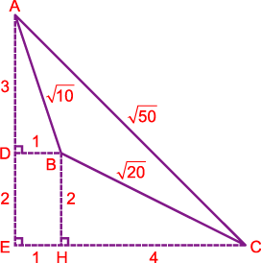

Hướng dẫn : Chú ý rằng 10 = 3² + 1² ; 20 = 2² + 4² ; 50 = (3 + 2)² + (1 + 4)².
Lời giải : Vẽ thêm các điểm D, H, E như trên hình 5.
Ta tính được S_{ADB} = 1,5 ; S_{BHC} = 4 ; S_{BDEH} = 2 ; S_{AEC} = 12,5.
Do đó : S_{ABC} = 12,5 - 1,5 - 4 - 2 = 5.

Mời các bạn tự giải các bài tập sau :
Bài 1: Cho tam giác ABC có AB = 8cm, AC = 6cm , BC = 10cm
a. Tam giác ABC là tam giác gì? Vì sao?
b. Trên cạnh AC lấy điểm E sao cho AE = 2cm; trên tia đối của tia AB lấy điểm D sao cho AD = AB. Chứng minh ∆BEC = ∆DEC .
Giải:
a) Tam giác ABC là tam giác vuông vì:
=>
Vậy Tam giác ABC vuông tại A (Pitago đảo)
b)
Xét tam giác DEA và tam giác BEA có:
+ EA chung
+ (=)
+ AD=AB (gt)
=> (cgc)
=> DE=BE (2 cạnh tương ứng)
Xét tam giác DCA và tam giác BCA có:
+ CA chung
+ (=)
+ AD=AB (gt)
=> (cgc)
=> DC=BC (2 cạnh tương ứng)

Xét và có:
+CE chung
+ DE=BE (Cmt)
+ DC=BC (Cmt)
=> ( c.c.c)

Bài 2: Cho tam giác ABC cân tại A, đường cao AH. Biết AB = 5cm, BC = 6cm.
a. Tính độ dài các đoạn thẳng BH, AH?
b. Gọi G là trọng tâm tam giác ABC. Chứng minh rằng ba điểm A, G, H thẳng hàng.
c. Chứng minh: = .
Giải:
a) Ta có : Tam giác ABC cân tại A, đường cao AH => AH đồng thời là đường trung tuyến của tam giác ABC.
Mà BC = 6cm => BH=HC=3cm. (tính chất tam giác cân)
Áp dụng định lý Pita go trong tam giác ABH nên ta có : AH=4cm
b) G là trọng tâm của 3 đường trung tuyến trong tam giác ABC. Mà AH cũng là đường trung tuyến (cmt)
=> A, G, H thẳng hàng.
c) Ta có : Tam giác ABC cân tại A, đường cao AH => AH đồng thời là đường phân giác của tam giác ABC.
=> (tính chất phân giác trong tam giác)
Xét và có:
+AB=AC ( ABC là tam giác cân)
+(cmt)
+AG chung
=> (cgc)
=> = .

Bài 3: Cho ∆ ABC vuông tại A có BD là phân giác, kẻ DE ⊥ BC ( E∈BC ). Gọi F là giao điểm của AB và DE.
Chứng minh rằng
a) BD là trung trực của AE; b) DF = DC
c) AD < DC; d) AE // FC.
Giải:

Xét và có:
+ (=)
+( BD là phân giác)
+ BD chung
=> ( cạnh huyền - góc nhọn)
=> DE=DA và AB= EB( Hai cạnh tương ứng)
Ta có:
DE=DA => D thuộc trung trực AE (1)
AB= EB => B thuộc trung trực AE (2)
Từ (1), (2) ta có: DB là trung trực AE
b) Chứng minh tương tự ta có: (gcg)
Nên ta có: DF = DC ( Hai cạnh Tương ứng)
c) Ta có:
Cách 1: DE=DA (cmt)
Mà DE là đường cao hạ từ D xuống BC
CD là đường xiên hạ từ D xuống BC.
Từ đó ta thấy rằng DC>DE nên DC>DA
Cách 2: Tam giác DCE là tam giác vuông
+ DC là cạnh huyền
+ DE là cạnh góc vuông
=> DC>DE (trong tam giác vuông cạnh huyền là cạnh có độ dài lớn nhất)
=> DC>DA (DE=DA (cmt)
d) Ta có:
AB=EB (cmt)
AF=CE ()
=> FB=CB (tc cộng đoạn thẳng)
=> B thuộc trung trực CF (3)
Mà: DC=DF ()
=> D thuộc trung trực CF (4)
Từ (3) và (4) => BD là trung trực FC (đn)
=> BDFC.
Mà DB là trung trực AE (cmt)
=> BDAE.
Nên FC//AE (cùng vuông góc với BD)

